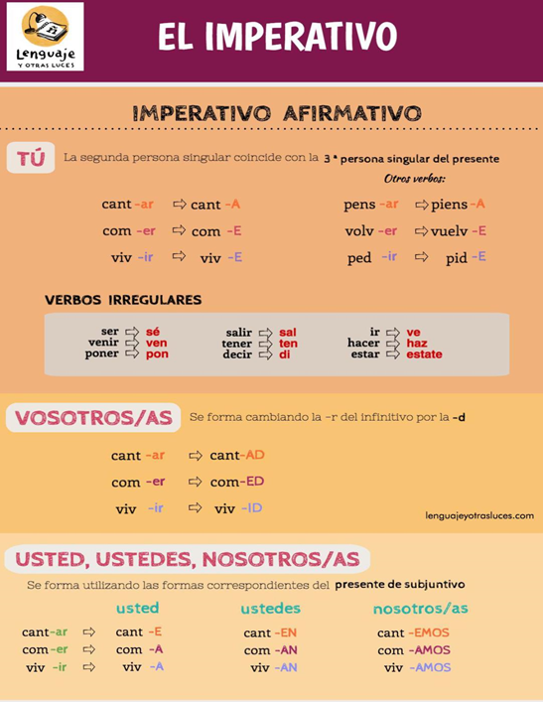

Sobre su uso
El modo imperativo se usa para:
- Dar órdenes → Cierra la puerta cuando salgas
- Dar instrucciones → Sigue todo recto y luego gira a la izquierda
- Dar consejos → No vayas por ese camino, es más largo
- Hacer un ruego o una petición → Préstame tu libro, por favor

Recuerda que, además del modo imperativo, en español existen otras fórmulas para dar recomendaciones y consejos:
- TENER + QUE + infinitivo → Tienes que descansar más (recomendaciones personales)
- HAY + QUE + infinitivo → Hay que comer fruta y verdura (recomendaciones impersonales y generales)
- ES NECESARIO/BUENO/IMPORTANTE→ Es importante llevar una dieta equilibrada (recomendaciones impersonales y generales)

Da consejos a tus amigos que tienen estos problemas:
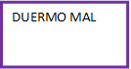
¡TENGO MUCHO FRÍO!
ESTOY MUY GORDA
NO VEO NADA BIEN
ME DUELE MUCHO LA CABEZA
BEBO DEMASIADO CAFÉ
AYER ME ROBARON EL BOLSO
DUERMO MAL
NO SÉ QUÉ HACER HOY
MI HERMANO Y YO NOS LLEVAMOS MAL
ME ABURRO

ME CAÍ Y ME HICE UN ESGUINCE
ME DUELE UNA MUELA
ESTOY MUY CANSADA

¡ESTOY EMBARAZADA!
ME DUELE EL ESTÓMAGO

TENGO MUCHA SED
TENGO ANEMIA

NO SÉ HABLAR ESPAÑOL
TENGO QUE IR A TRABAJAR PERO TENGO EL COCHE ESTROPEADO
MI HIJO TIENE MUCHA FIEBRE

